На ВЭФ-2017 подведут первые итоги программы кредитования для получателей земли
28.04.2017
#ВЭФ #дальневосточный гектар #Чекунков
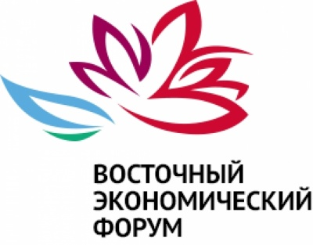
На Восточном экономическом форуме планируется представить первые практические результаты программы «Дальневосточный гектар». Об этом заявил генеральный директор Фонда развития Дальнего Востока Алексей Чекунков.
Надеюсь, что на Восточном экономическом форуме мы сможем представить не только программу по льготному кредитованию, но и результаты, которые уже смогли достичь люди, воспользовавшиеся кредитом на получение «дальневосточного гектара». То есть мы будем пожинать первые плоды.
Генеральный директор Фонда развития Дальнего Востока
Алексей Чекунков
Льготное кредитование получателей «дальневосточного гектара» стартовало 27 апреля.
«Мы рады, что запустили эту программу с «Почта Банком». Со вчерашнего дня любой желающий на сайтах «Почта Банка», Фонда развития Дальнего Востока, Агентства по развитию человеческого капитала на Дальнем Востоке может, предоставив минимальное количество данных – имя, фамилию, СНИЛС, номер «дальневосточного гектара», в течение 30 минут получить решение по кредитной заявке. Программа рассчитана до конца года. На ее реализацию выделено 3 млрд рублей», - сказал глава ФРДВ.
Напомним, Восточный экономический форум учреждён Указом Президента Российской Федерации Владимира Путина в 2015 году в целях содействия ускоренному развитию экономики Дальнего Востока и расширения международного сотрудничества в Азиатско-Тихоокеанском регионе. В 2016 году ВЭФ собрал 4600 представителей бизнеса, экспертного и научного сообщества, общественности из 56 стран мира.

